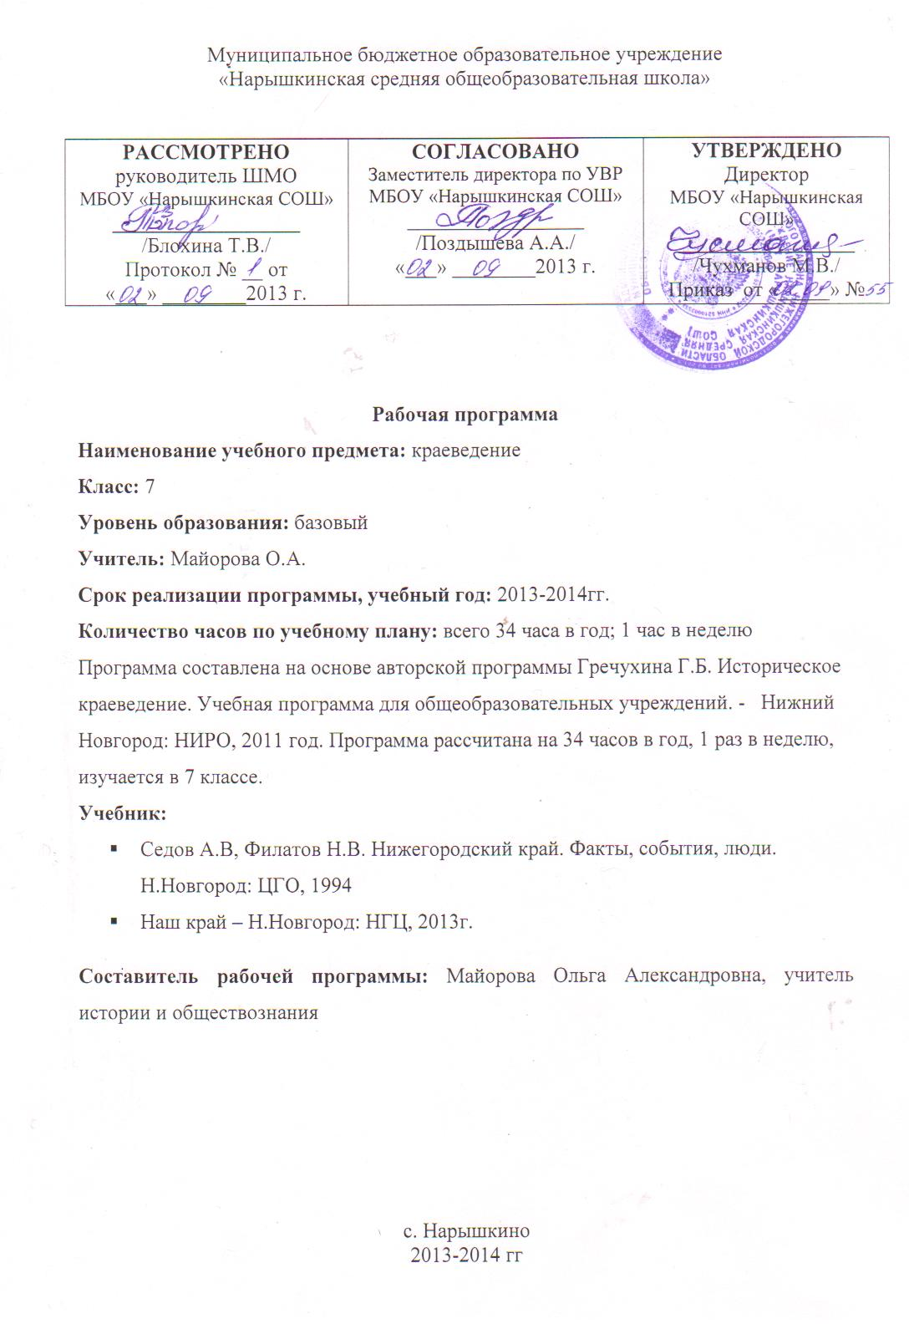

Пояснительная записка.
Программа составлена на основе авторской программы Гречухина Г.Б. Историческое краеведение. Учебная программа для общеобразовательных учреждений. - Нижний Новгород: НИРО, 2011 год. Программа рассчитана на 34 часов в год, 1 раз в неделю, изучается в 7 классе.
Учебник:
- Седов А.В, Филатов Н.В. Нижегородский край. Факты, события, люди. Н.Новгород: ЦГО, 1994
- Наш край – Н.Новгород: НГЦ, 2013г.
Цель курса: расширение и систематизация знаний учащихся по истории Нижегородского края, формирование в их сознании социально значимых, духовно-нравственных и патриотических ценностей.
Задачи:
- Дать знания по истории родного края в контексте общероссийского федерального курса истории;
- Научить учащихся самостоятельно анализировать. Оценивать факты и события родного края;
- Способствовать воспитанию чувства гордости за дела и подвиги своих земляков. За любовь к Отечеству и их вклад в наследие Родины.
Формы и методы проведения занятий:
- Беседа.
- Экскурсия.
- Рефераты, доклады и сообщения.
- Литературно-исторические задания, кроссворды, викторина, олимпиада.
- Урок вопросов и ответов.
- Презентации.
- Конференции.
Системный контроль осуществляется в форме контрольных заданий. Тестов, творческих работ, эссе, докладов и других видов текущего контроля на усмотрение учителя.
Требования к уровню подготовки учащихся.
К концу года обучения обучающиеся должны достичь результатов. Они должны приобрести социальные знания, иметь представление об основных явлениях социальной реальности и повседневной жизни в соответствии с задачами программы:
- сформировать готовность учащихся к патриотическому действию, к активной гражданской позиции;
- отвлечь учащихся от противоправных действий
- заполнить свободное время подростка социально значимыми , интересными делами;
- создать условия для реализации лидерского и творческого потенциала личности, навыков коллективной деятельности;
- знать историю Нижегородской области;
- знать историю Павловского района;
- знать выдающихся людей родного края;
- уметь вести диалог со старожилами, людьми, несущими информацию о нашем крае;
- уметь пользоваться краеведческой литературой, архивными источниками, научной литературой.
Критерии оценивания:
- «Пять» - материал усвоен в полном объёме, изложен логично, без существенных ошибок, не требуется дополнительных вопросов, выводы опираются на теоретические знания, доказательны; применяются умения, необходимые для ответа; речь хорошая. Такая же оценка ставится за краткий точный ответ на особенно сложные вопросы или за подробное исправление и дополнение другого ученика;
- «Четыре» - в усвоении материала допущены незначительные пробелы и ошибки, изложение, недостаточно систематизированное и последовательное, выводы доказательны, но содержат отдельные неточности, применяются не все требуемые теоретические знания и умения;
- «Три» - в усвоении материала имеются существенные пробелы, изложение недостаточно самостоятельное, не систематизированное, содержит существенные ошибки; в том числе в выводах, аргументация слабая, умения не проявлены, речь бедная;
- «Два» - главное содержание не раскрыто.

Материально-техническое и информационно-техническое обеспечение программы
№ п/п | Наименование | Количество
1 | ПК | 1
2 | Принтер | 1
3 | Аудиоколонки | 2

Содержание программы курса краеведение
Введение
Раздел 1. Наш край в древности. Первые сведения из истории края.
Введение. Археологическое прошлое Нижегородского края. Основание Нижнего Новгорода. Походы русских князей против Волжской Булгарии. Князь Юрий Всеволодович у истоков Нижнего Новгорода.
Раздел 2. Основные периоды истории Нижегородского княжества.
Возвышение Нижегородской земли 1341-1365 гг. Приток русских поселенцев в нижегородское Поволжье. Дворцовое село Павлово. Нижегородский кремль. Павловские стрельцы в XVI – XVII вв. Изограф Никита Павловец.
Раздел 3. Нижегородский край в 17 веке.
Смута и Нижегородский край. Павлово и его окрестности во время Великой Смуты. Великое дело Минина и Пожарского. Хозяйственная жизнь города Павлово. Род графов Шереметьевых. Макарьевская ярмарка. Раскол в Русской православной церкви.
Раздел 4. Нижегородская губерния и Павлово в 18 веке.
Старообрядчество. Питирим. Рождение Нижегородской губернии. Петр I в Н.Новгороде. Павловские оружейники. Города, промышленность, ремесла в Нижегородском Поволжье. Культура Нижегородского края XVIII в. Декабристы – нижегородцы. Церковное и гражданское зодчество с. Павлово. В.Г. Короленко в Н.Новгороде. «Павловские очерки» В.Короленко. проведение крестьянской реформы в с. Павлово. Ф.М. Варыпаев - крепостной графа Шереметьева. «Крепостная актриса» Шлыкова-Гранатова. Павловские меценаты.
Раздел 5. Нижегородская губерния в эпоху реформ Петра 1 и преобразований Екатерина11 (XVIII в.)
Создание особой нижегородской губернии. Первые губернаторы. Ржевский Ю.А. восстание Кондрата Булавина. Посещение Н.Новогорода Петром I.
Азовский поход 1695 г. Пильна. Крестьянская война под предводительством Е.Пугачева. Губернская реформа Ектерины11 1775 г. Секуляризация церковных земель. Генеральное межевание в Нижегородской губернии. Значение Нижегородского наместничества в истории края.
Города, промышленность, ремесла, торговля. «Малый Урал». Промышленники Баташевы.
Нижегородский театр. Нижегородская типография. Дамаскин-Руднев, Ананьев, Кулибин, Орлов, Лобачевский.
Питирим и нижегородское старообрядчество. Керженские и ветлужские скиты. Основные течения старообрядцев. Деятельность Питирима. Дискуссия в селе Пафнугове. Падение авторитета Питирима.
Тематическое планирование

№ | Темы уроков | Количество  часов
1. | Введение. | 1
2. | Археологическое прошлое Нижегородского края. | 1
3. | Городец на Волге – древнейший русский город Нижегородского края. | 1
4. | Основание Нижнего Новгорода. | 1
5. | У истоков Нижегородского Поволжья. | 1
6. | Соперничество Москвы и Твери за Владимирский великий стол. | 1
7. | Основные периоды истории Великого княжества Нижегородского. | 1
8. | Нижегородский край в XV веке: пора утрат и начало возрождения. | 1
9. | XVIв. – под стягами Москвы. | 1
10. | Нижний Новгород в системе обороны Руси. | 1
11. | Нижегородский край в эпоху Ивана IV Васильевича Грозного. | 1
12. | Смута и Нижегородский край. | 1
13. | Великое дело К. Минина и Д.М. Пожарского. | 1
14. | Социально-экономическое и культурное развитие Нижегородского Поволжья в «бунташном» XVII в. | 1
15. | Города и посады Нижегородского Поволжья, Нижний Новгород в XVII в. | 1
16. | Промышленная Балахна. | 1
17. | Арзамас в XVII в. | 1
18. | Макарьевская ярмарка. | 1
19. | Раскол в Русской православной церкви. | 1
20. | Обобщение пройденного материала. | 1
21. | Зачет по пройденным темам | 1
22. | Рождение губернии Нижегородской. | 1
23. | Петр I в Нижнем Новгороде. | 1
24. | Питирим и нижегородское старообрядчество. | 1
25. | Крестьянская война под предводительством Емельяна Пугачева в Нижегородской губернии (1773 – 1774). | 1
26. | Нижегородское наместничество 1779 – 1796. | 1
27. | Социально – экономическое развитие Нижегородского наместничества. | 1
28. | Города, промышленность, ремесла, торговля. Расширение сети городов в Нижегородском Поволжье. (Изучение гербов). | 1
29. | Формирование Приокского горного округа – «Малого Урала». Промышленники Баташевы. | 1
30-31. | Нижегородская наука, образование и культура в эпоху «просвещенного абсолютизма» | 2
32 | Обобщение пройденного материала. | 1
33. | Зачет по пройденным темам. | 1
34 | Резерв. | 1
 | Итого: | 34

